ｼﾞｬﾊﾟﾝﾏｲｺﾝｶｰﾗﾘｰ2026全国大会エキシビションClass参加申込書
送信日：令和７年 月 日
発信元 | 所属先：  職業・氏名 職業 氏名  連絡先（電話番号）  連絡先（Email）
送信先 | 北海道苫小牧工業高等学校内  JMCR2026全国大会実行委員会事務局 次長 石橋 真治 宛  ishi84@hokkaido-c.ed.jp
１ 社会人の場合（※ClassはA、B、Cで御記入ください。）
参加者氏名（引率者）※教員のみの参加も可です。

職名 | 氏 名 | （フリガナ） | Class
職名 | 氏 名 | カーネーム | Class

２ 高校生の場合（※ClassはA、B、Cで御記入ください。）
氏名 | 学科 | 学年 | （フリガナ） | Class
氏名 | 学科 | 学年 | カーネーム | Class

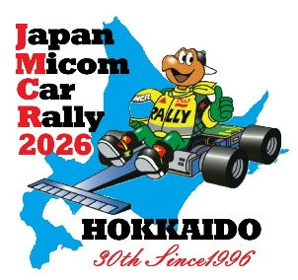
※12月12日（金）17：00までにメールに添付して送付してください。

